Київський національний університет імені Тараса Шевченка

Факультет комп`ютерних наук та кібернетики

Моделювання систем

Лабораторна робота №1

Виконав студент 3-го курсу

Групи ІПС-31

Поляков Артем Євгенович

Варіант №8

2022

**Постановка задачі**

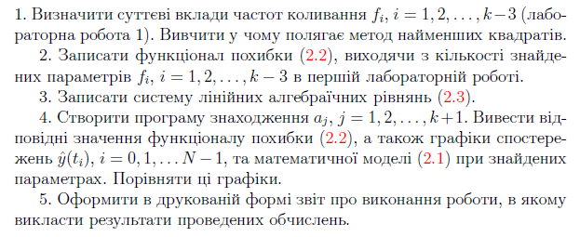

**Код програми**

%#ok<*NOPTS>

clear % видалення попередніх змінних

T = 5; % період сигналу

Fs = 1/T; % частота сигналу

dT = 0.01;

Y = dlmread('f8.txt', ' '); % читання файлу у масив вимірів сигналу

Y = Y(1:end-1);

L = length(Y);

t = (0:L-1)*dT; % формування масиву моментів часу

tf = (0:L-1); % формування масиву частот

tf = tf(1:L/2);

figure('Name','Data initial plot');

plot(t, Y), grid

Yf = fft(Y)/L; % перетворення Фур'є

Yf = abs(Yf);

Yf = Yf(1:L/2);

figure('Name','Fourier transform plot');

plot(tf,Yf), grid

% локальні максимуми модуля перетворення Фур'є:

i = islocalmax(Yf);

i = tf(i);

% ---

f = i*Fs

f_sin = sin(2*pi*f*t);

M = [sum(t.^6), sum(t.^5), sum(t.^4), sum(f_sin.*t.^3), sum(t.^3);

sum(t.^5), sum(t.^4), sum(t.^3), sum(f_sin.*t.^2), sum(t.^2);

sum(t.^4), sum(t.^3), sum(t.^2), sum(f_sin.*t), sum(t);

sum(f_sin.*t.^3), sum(f_sin.*t.^2), sum(f_sin.*t), sum(f_sin.*f_sin), sum(L*f_sin);

sum(t.^3), sum(t.^2), sum(t), sum(L*f_sin), L];

c = [sum(Y.*t.^3), sum(Y.*t.^2), sum(Y.*t), sum(Y.*f_sin), sum(Y)];

A = (M\c')'

resY = A(1).*t.^3 + A(2).*t.^2 + A(3).*t + A(4).*f_sin + A(5);

F = sum((resY-Y).^2)/2 % функціонал похибки

figure('Name','Data approximate plot');

plot(t, resY), grid

**Результати виконання**

Командний рядок:

f =

10

A =

2.0000 -1.0000 -4.0000 25.0000 1.0000

F =

2.1625e-07

Графіки:

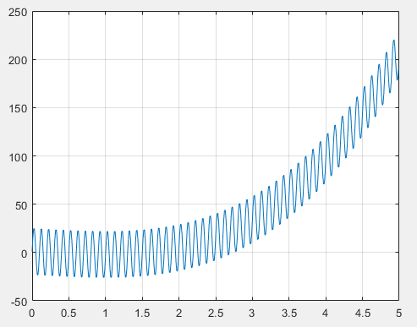

Графік початкових даних

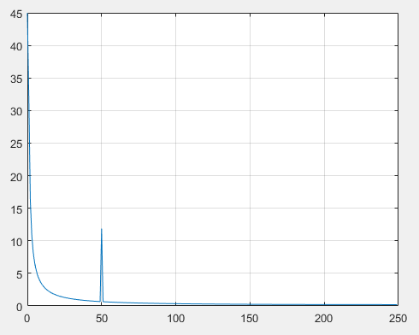

Графік перетворення Фур’є (модуль, ліва частина)

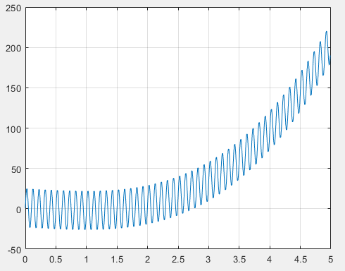

Графік апроксимуючої функції

**Висновки**

Отже, маємо кінцеву апроксимуючу функцію вигляду:

$$y\left(t\right)=2t^{3}-t^{2}-4t+25\sin{(}2πft)+1, f=10$$

Що співпадає з експериментальними даними.

Функціонал похибки: $F=2.1625∙{10}^{-7}$